屋内消火栓姿図
１号消火栓
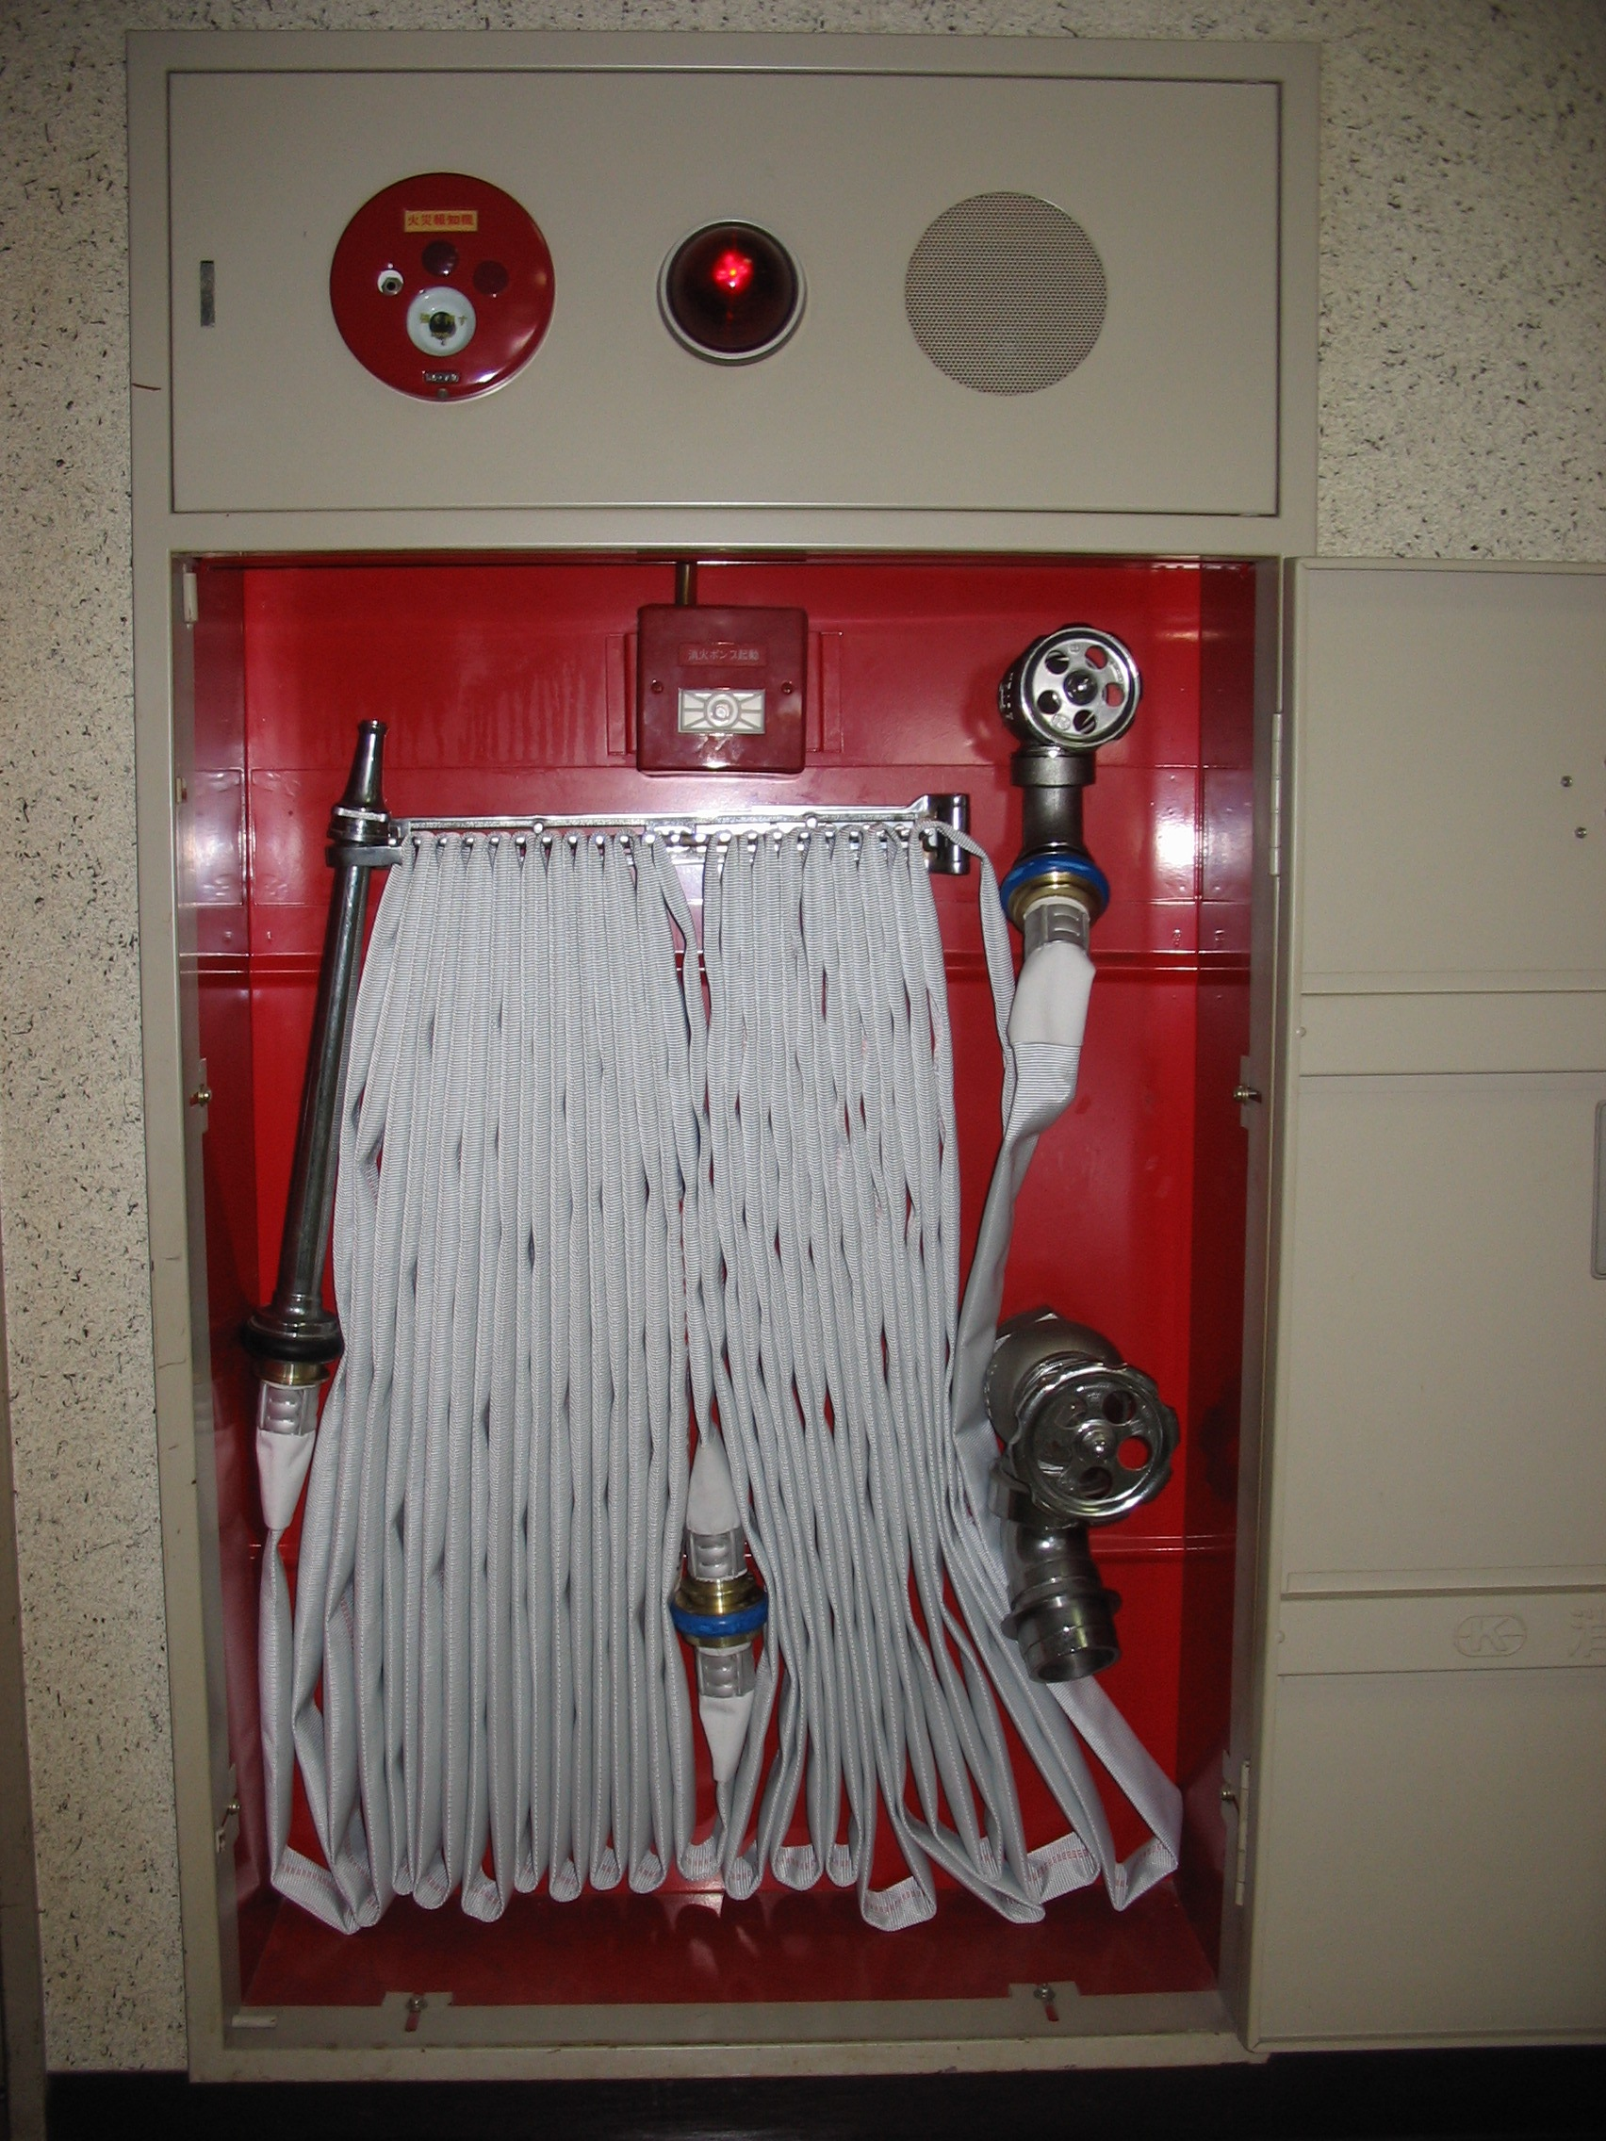

非常ベル

開閉栓
（バルブ）
※ホースをしっかり延ばしてから開栓すること。
消火ポンプ
起動ボタン

対象建物：附属病院、管理棟、講義棟、
基礎・臨床研究棟、院生棟、看護学科棟、動物･ＲＩ棟の３階以上

易操作性１号消火栓
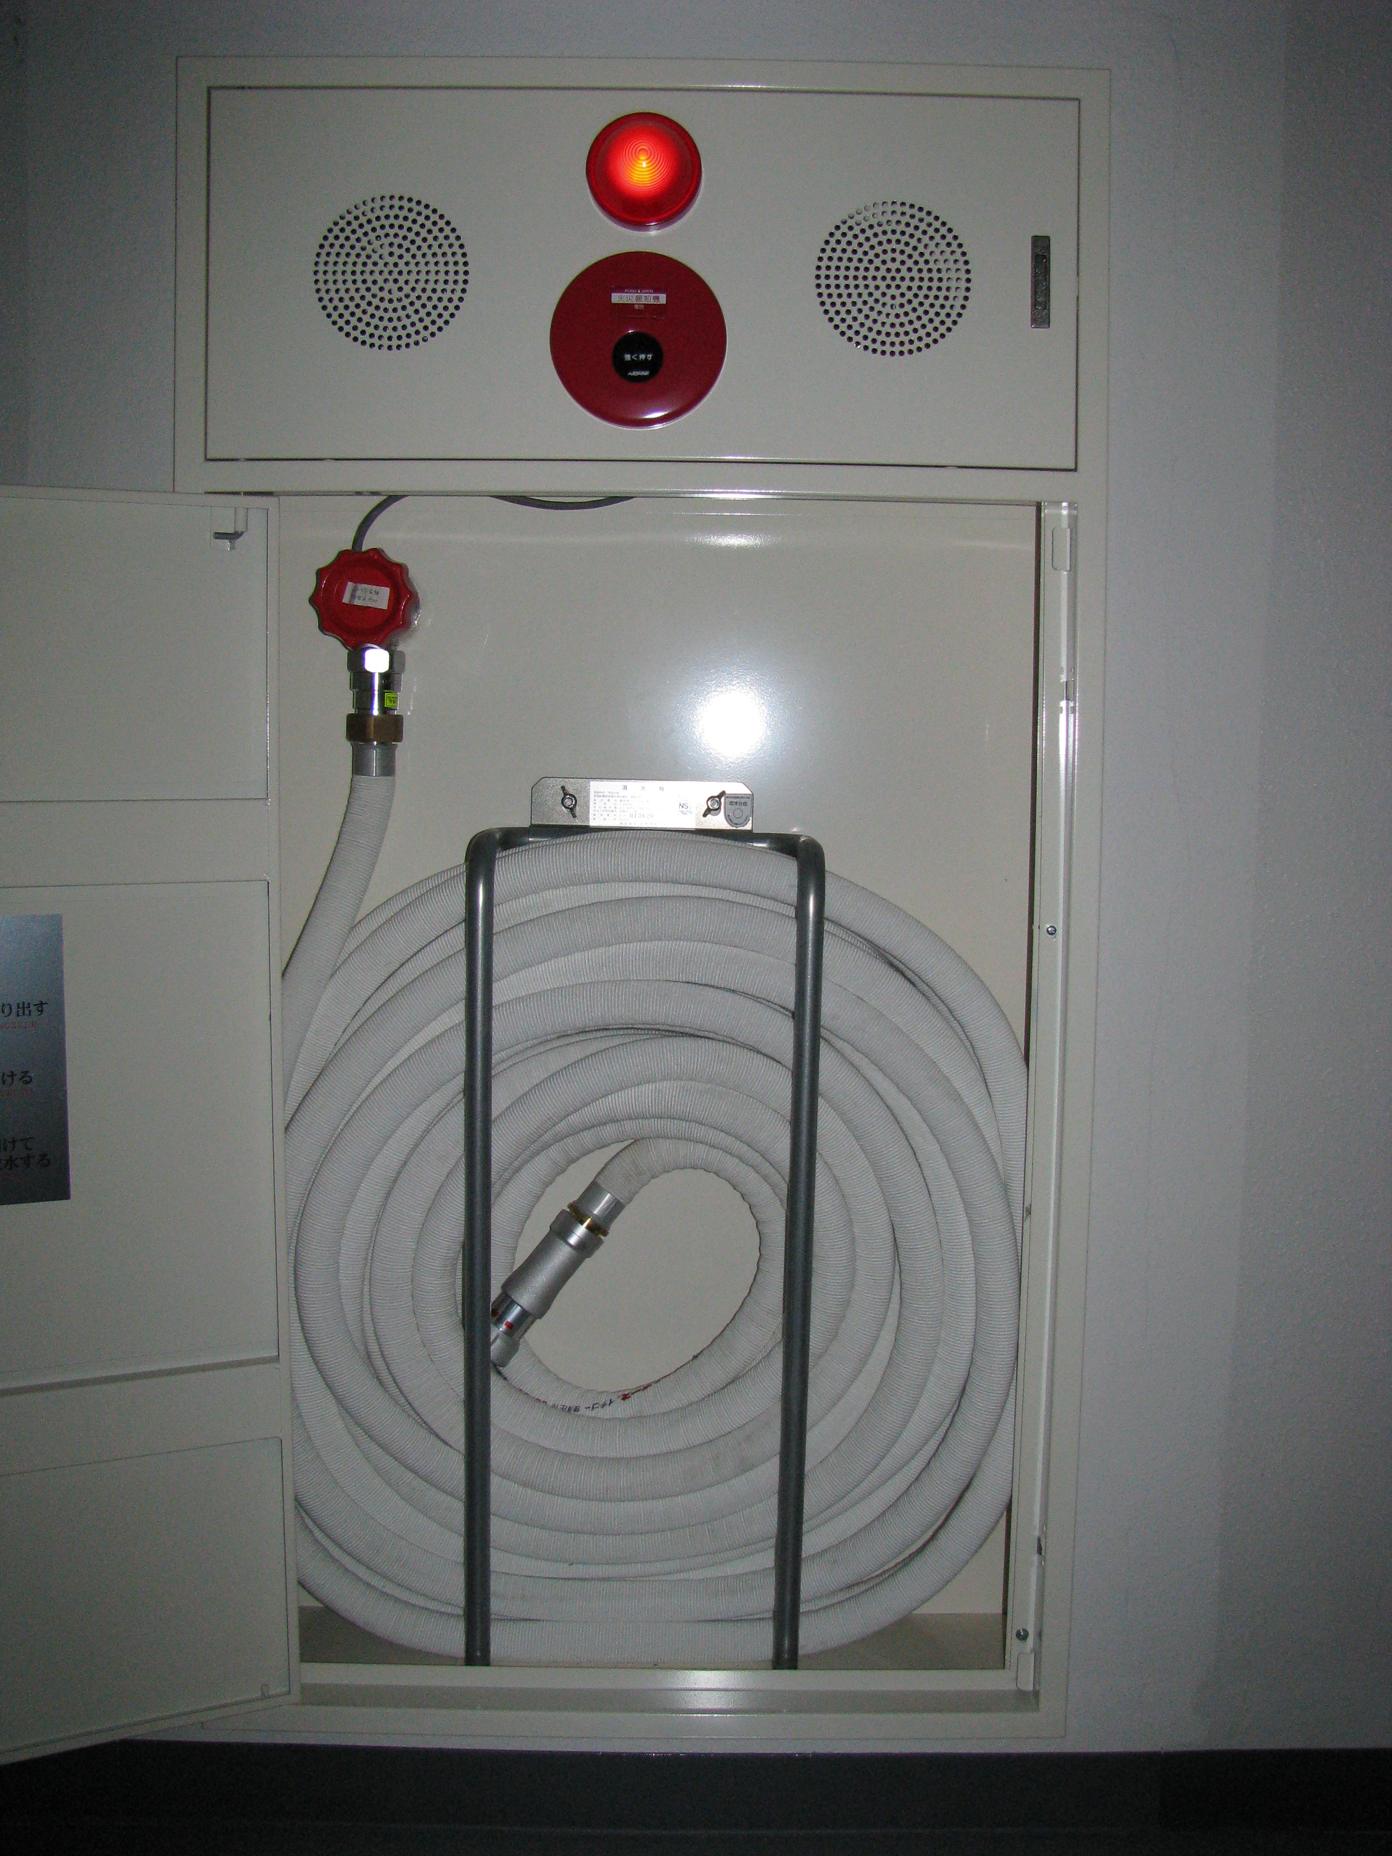

開閉栓
（バルブ）

ノズルコック

対象建物：基礎・臨床研究棟、院生棟、看護学科棟、動物･ＲＩ棟の１･２階

